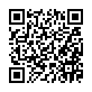
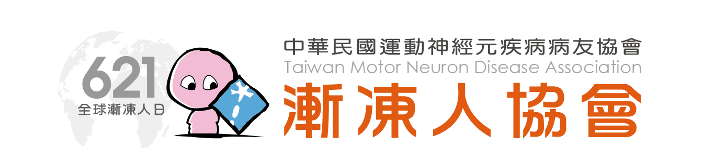
信 用 卡 捐 款 授 權 書
20200424
手機掃描線上捐款
填表日期：____年____月____日
填妥下述表格，傳真至02-25851302即可完成捐款
也可電洽02-25851367#114-115
一、基本資料
姓名：________________________________  身分證字號：__________________________  連絡電話：____________________________  指定收據抬頭：_________________________ | 性別：□男 □女  生日：_____年_____月_____日  職業：_______________  統一編號：____________（公司抬頭者請填寫）
收據地址：□□□□□_____________________________________________________________
是否寄發收據：□年底統一寄發 □每月寄發 □否
□同意（個人身分證字號必填）將資料上傳國稅局，作為網路電子化申報綜合所得稅使用。
□不同意將捐款資料上傳國稅局。
二、信用卡資料
信用卡別：□VISA □MASTER □JCB □美國運通 □其他
信用卡號：________-________-________-________
信用卡有效期限：______月______年（西元） 發卡銀行：__________________
持卡人簽名：_________________（與信用卡背面簽名相符）
三、捐款方式
定期定額捐款
□每月500元 □每月____元
捐款日期自_____年_____月起，直到通知取消或變更授權為止
單次捐款
□單次捐款____________元
四、是否需要固定收到協會雙月刊？
□需要 □不需要
五、我認識漸凍人協會，並願意贊助、支持協會的服務，是因為
□媒體報導 □協會網站 □親友介紹 □閱讀協會出版品 □參與協會活動 □其他
＊本會將遵守「個人資料保護法」，妥善保護捐贈者個人資料。若您有相關問題，請致電本會洽詢。
填妥下述表格，請傳真至02-25851302並來電02-25851367#114-115確認
或郵寄至10461台北市中山區民族東路2號7樓之1
漸凍人協會需要您的愛心捐輸，感恩您！

